Transaction, Stored Procedures dan Stored Functions

Worksheet 6

Nama : Agnes Yosefina Sura

SOAL 6.1

1. Buatlah Procedure untuk mengupdate harga_jual berdasarkan jenis produk tertentu (jenis_produk_id), beri nama procedure **pro_naikan_harga** memiliki parameter yang akan menerima argumen: Jenis Produk ID dan Persentase kenaikan harga.

CREATE PROCEDURE ...

DELIMITER $$

MariaDB [dbpos1]> CREATE PROCEDURE pro_naik(

-> IN jenis_produk INT,

-> IN persentasi_kenaikan INT )

-> BEGIN

-> UPDATE produk SET harga_jual = harga_jual + (harga_jual * persentasi_kenaikan / 100)

-> WHERE jenis_produk_id = jenis_produk;

-> END $$

DELIMITER ;

MariaDB [dbpos1]> CALL pro_naik(1,4); 4 disini adalah 4%

CREATE PROCEDURE pro_naikan_harga

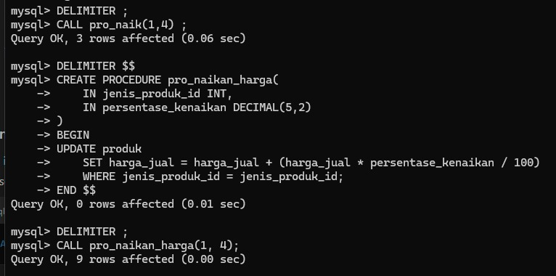

1. Buat fungsi **umur** dengan parameter yang menerima inputan argumen tipe data date dan mengembalikan hasil perhitungan umur (tahun sekarang dikurang tahun inputan) dengan tipe data bilangan bulat (integer) positif.

CREATE FUNCTION ...

MariaDB [dbpos1]> CREATE FUNCTION umur(tgl_lahir DATE)

-> RETURNS INT

-> BEGIN

-> DECLARE umur INT;

-> SET umur = YEAR(CURDATE()) - YEAR(tgl_lahir);

-> RETURN umur;

-> END $$

MariaDB [dbpos1]> SELECT nama, umur(tgl_lahir) AS umur FROM pelanggan;

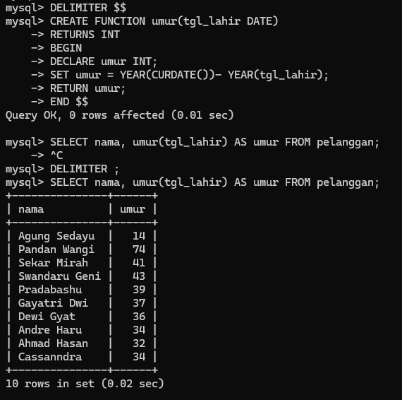

1. Buat fungsi **kategori_harga** dengan parameter yang menerima inputan argument tipe data double dan mengembalikan tipe data string kategori harga berdasarkan:

* 0 – 500rb : murah
* 500rb – 3 juta : sedang
* 3jt – 10 juta : mahal
* > 10 juta : sangat mahal

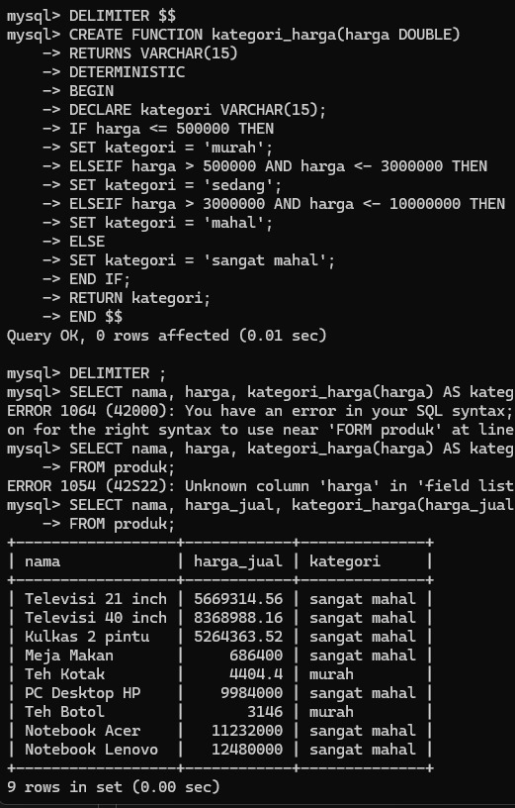

SOAL 5.2

1. Buatlah sebuah transaction dengan skenario-skenario statement sebagai berikut:

* Mulai transaction
* Insert data produk sebanyak 3 record/kali
* Update data stock salah satu produk
* Buat savepoint
* Hapus salah satu data pembayaran
* Kembali ke savepoint
* Update data iuran salah satu kartu
* Akhiri transaction dengan commit

